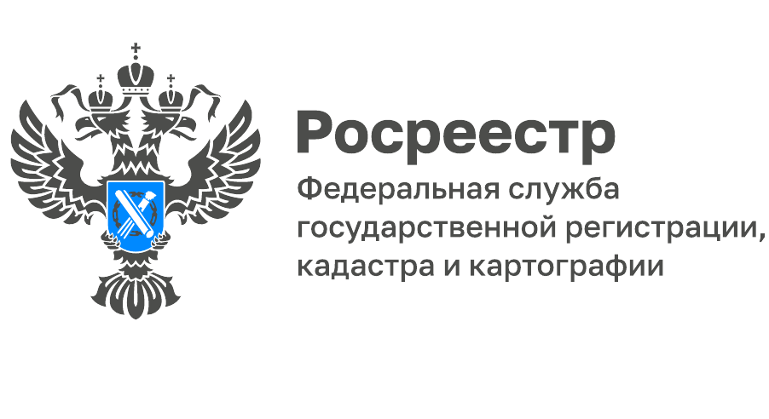
Анонс вебинара «Регистрация жилья – это просто!»

12 сентября 2022 года в 10:00 (по московскому времени) Филиал Кадастровой палаты по Нижегородской области проведет вебинар по самым актуальным изменениям в действующем законодательстве в сфере жилой недвижимости.
Тема вебинара «Регистрация жилья – это просто!» озвучена так не случайно. Простыми словами о регистрации жилых объектов, в том числе о нюансах новой «дачной амнистии», об особенностях строительства жилых домов на садовых участках, о жилых домах блокированной застройки вам расскажут:
- Бутовецкий Алексей Игоревич – статс-секретарь – заместитель руководителя Федеральной службы государственной регистрации, кадастра и картографии.
- Штейн Оксана Яковлевна – директор Кадастровой палаты по Нижегородской области,
- Щетинина Ольга Владимировна – первый заместитель Председателя Законодательного собрания Нижегородской области;
- Помпаева Светлана Николаевна – председатель комитета по управлению городским имуществом и земельными ресурсами администрации города Нижнего Новгорода;
- Мудров Александр Юрьевич – глава местного самоуправления Городецкого муниципального округа.
Как подтвердить дату строительства жилого дома,
Какие документы предоставить наследнику для оформления жилья в собственность, если у наследодателя такое право не регистрировалось,
Зачем менять статус квартиры на жилой блок,
Новая стратегия развития садоводческих товариществ.
Это только часть актуальных интересных вопросов, которые мы рассмотрим на нашемвебинаре.
И, конечно же, будет сессия вопросов-ответов со специалистами кадастровой палаты, где в режиме онлайн разберем интересующие вас проблемы по заявленной теме. Вопросы можно будет прислать заранее, после оплаты участия в вебинаре на webinar@52.kadastr.ru. ​
Общая продолжительность 180 минут, поэтому успеем обсудить все частные вопросы, стоимость вебинара – 3000 руб.
Подключайтесь! Будет интересно)

Ссылка для регистрации участия в вебинаре по теме:
«Регистрация жилья – это просто»,
дата проведения 12.09.2022, время проведения – 10.00 (мск)
https://webinar.kadastr.ru/webinars/ready/detail/212

________________________________
Контакты для СМИ:
Горбатюк Ольга Сергеевна,
Инженер 1 категории
Филиала ФГБУ «ФКП Росреестра» по ЯО
8 (4852) 59-82-00 доб. 24-56

